Lendas
As lendas são narrativas de origem popular, criadas e transmitidas oralmente. São produções que nascem da imaginação coletiva de um grupo de pessoas ou de um povo. Por meio destas histórias, expressam-se fantasias, medos, dúvidas e incompreensões.

Como surgiram as lendas
A palavra lenda provém do latim e significa “o que deve ser lido”. Em sua origem, as lendas formavam o conjunto de histórias que narravam a vida dos santos e dos mártires e eram lidas nos refeitórios dos conventos.
Com o tempo, as lendas foram apropriadas por indivíduos comuns e se tornaram populares, em razão da comparação entre o seu teor narrativo e os fatos ocorridos na sociedade. Não demorou muito para que estas narrativas evoluíssem e se tornassem muito interessantes e criativas.
Atualmente, a lenda, transformada pela tradição, é o produto inconsciente da imaginação popular.

Características das lendas
Contadas de boca em boca, de geração em geração, as lendas vão sendo transformadas, mas sem perder uma de suas principais características: a fantasia.
As lendas contam histórias repletas de personagens diferentes, os quais possuem características que se misturam com as feições físicas de alguns animais. São histórias que falam de situações sobrenaturais, irreais e até mesmo irracionais. No folclore brasileiro, as lendas mais conhecidas são: Curupira, Saci-pererê, A sereia Iara, Mula-sem-cabeça, Boto cor-de-rosa, Boitatá, entre outros.
O Boto cor-de-rosa: lenda de origem amazônica.
Muitas lendas se originaram no ambiente rural, em razão dos ruídos noturnos causados por animais, pelo assovio do vento nas matas e pela visão das brumas da noite, às vezes iluminada apenas pelo luar, o que estimula fantasias e mistérios.
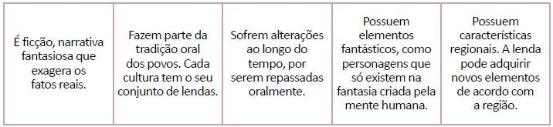Quadro de características das lendas.
As lendas existem no mundo todo. Cada país possui um conjunto de narrativas repletas de elementos fantásticos dentro de um universo maravilhoso de fantasias e magia.
É interessante notar que algumas características das lendas são espelhadas nos mitos da Grécia ou da Roma antiga.
É o caso da lenda do lobisomem, que se baseia em um mito romano do poeta Ovídio. Ele escreveu As metamorfoses e, nesta poesia, o rei da Arcádia recebe um castigo do deus Zeus, que o transforma em lobo.
Alguns estudiosos do assunto acreditam que a lenda do lobisomem teve origem na Europa, no século XVI. Do continente europeu, espalhou-se para várias regiões do mundo, inclusive o Brasil, trazida pelos colonizadores portugueses.

A lenda do lobisomem
De acordo com a lenda, o lobisomem é um homem com aspecto de lobo. Este homem ficou assim porque, em certa noite de lua cheia, foi mordido por um lobo. Desde então, em todas as noites de lua cheia, este homem se transforma em lobisomem e, caso morda outra pessoa, a vítima passará a sofrer o mesmo feitiço. O lobisomem volta à forma humana ao nascer do dia, assim que o Sol nasce.

